美中关系拐点，大概率下行

原创 简思智库 [简思智库](javascript:void(0);)

**简思智库**

微信号 GNSSTT

功能介绍 策者简也，思而后行。

2022-09-18[原文](https://mp.weixin.qq.com/s?__biz=MzUyNzQyMzYwNQ==&mid=2247492795&idx=1&sn=705c221690c0c082edffe482d2c830d4&chksm=fa7d65a1cd0aecb7e7c4dd9b4ea6415758bd7b70fae9a968b19d9a948ff0e48c7a6d6c0eed68&scene=27#wechat_redirect&cpage=166) 发表于

收录于合集 #香港的声音 241个





**簡思智庫有話説：**

从政治利益角度分析，美中关系大概率将走向拐点，中国要早做准备。

**這是簡思智庫的第 671 篇原創**

**作者：**周春玲，全國政協委員，香港高升基金执行主席。

美国一向以全球霸主称雄，不容许任何国家有一丝“挑战”的可能性。

在恐惧俄罗斯的同时，也恐惧中国“威胁”其霸权地位。

先以“北约东扩”逼俄罗斯不得已对乌克兰发起特别军事行动，现在又用《台湾政策法》拱火中国，很明显是刺激中国武统台湾，试图在台海再演一出“俄乌之战”。

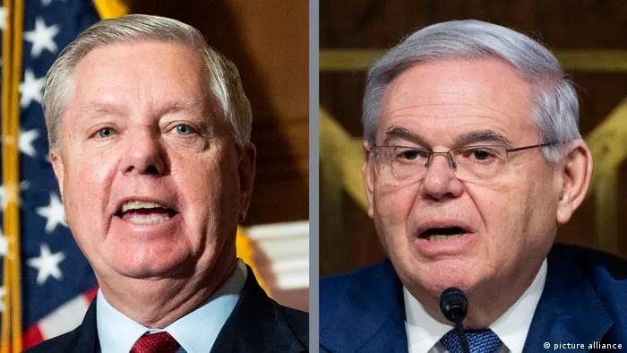

可见美国政客已无计可施，有点耍流氓了。





**01**





经美国参议院外交关系委员会批准后，《台湾政策法》草案将提交国会上院全体参议员审议。

根据该文件草案，美国将在四年为台湾拨款45亿美元，提供价值高达20亿美元的军事采购信用担保，并授予“美国非北约主要盟友”地位。

用美方的说法，该法案是以往一系列涉台法案的集大成和最后总结，其中有三条：

1. **美台确立正式外交关系，美国和台湾之间互相设立办事处，办事处相当于“准大使馆”，形成美台之间的准官方关系；**
2. **解除对台湾军售的一切限制；**
3. **责令美国政府必须帮助台湾加入联合国世界卫生、教科文、人权等组织。**

该法案一旦通过，即全盘推翻《中美联合公报》的准则，完全掏空了美国“一个中国”政策的基本内容，颠覆美中之间多年建立的外交基础，后果极其严重。

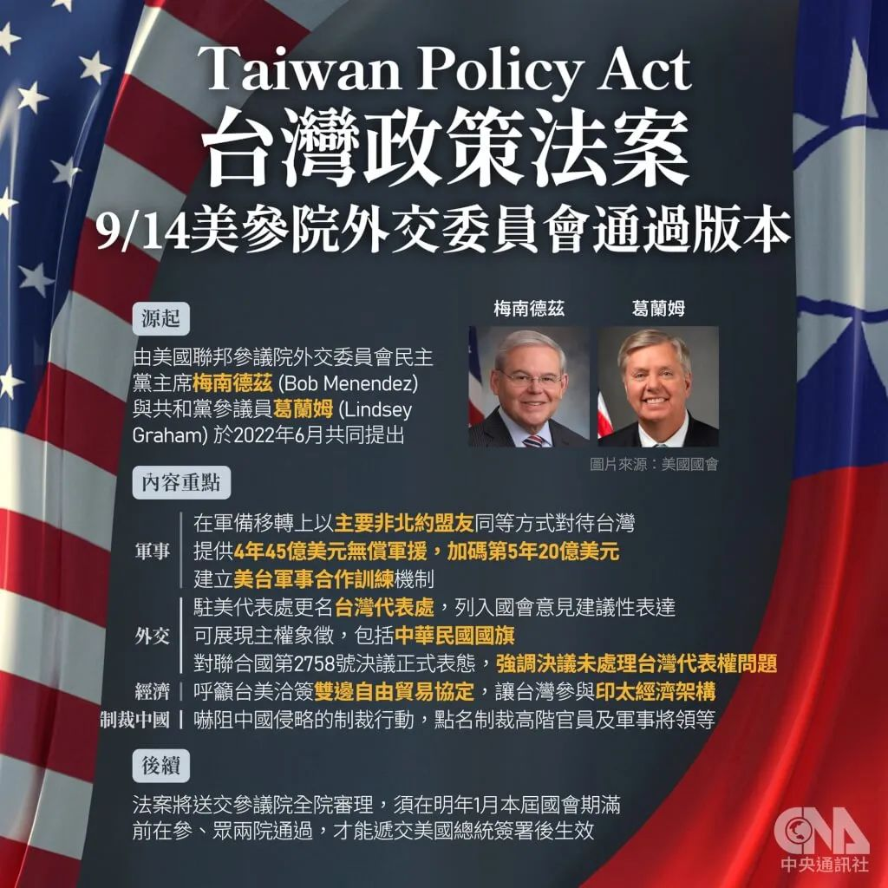

我认为，中美关系不需太长时间，将发生根本性逆转的可能。

如果对美国再抱有幻想，以为忍让可以拖延美国对我出手，以期再有十年的发展时间，这些想法不但太天真，还会犯战略性误判。

不妨翻一下旧账。在前苏联被瓦解后，美国对中国的遏制，已成为历任总统的一项基本国策，不同的只是他们的烈度和速度有所区别，而克林顿正是对华冷战的始作俑者，在他任内先后打出了几张牌：

**“民主牌”。**

克林顿政府推行民主扩张的大战略，把中国视为“世界上最大的非民主国家”，要求中国参与“全球民主化”的进程，利用一切机会以“民主”对中国施行顏色革命。

**“人权牌”。**

将人权进步作为美国给予中国最惠国待遇的先决因素，要求中国在人权、经贸、武器扩散等诸多问题上满足美国条件。

**“贸易牌”。**

在中国加入世贸组织谈判中，不断横生枝节，并试图将中国融入美国领导的国际体系，从而影响中国的政治、经济走向。

**“台湾牌”。**

这是克林顿在政治上打压中国的一张王牌。

1995 年李登辉访美引发了“台海危机”，导致了冷战后中美之间最严重的军事对峙。

此后，美国提出重返亚太，始终保持着对中国的战略威慑和安全防范。

在克林顿第二任期，对台军售无论在数量上还是性能上都有大幅提升，并由此拉开“以台制中”的大幕。

此后的几任美国总统，一直在有意触动中国的主权底线，甚至步步紧逼，无论我们作出什么友好姿态，都不可能改变对方的挑衅，对此我们怎么能安枕无忧？





**02**





当前，美西方国家对俄罗斯的一系制裁，以及俄国所采取的一系列应对，对我们面对一但美单方面发起冲突，都是很好的借鉴。

由此，有几个问题值得重视：

**一是警惕美西方国家虚化中国对台湾的主权。**

美众议长佩洛西窜访台湾后，我作出强烈反应后，美西方国家非但不收手，相反政客们变本加厉排队窜访台湾，开设官方办事处。

如果他们这招成了必然，那么“ 一个中国”原则将被虚化。

**二是必须破解美西方全方位对中国的制裁策略。**

制裁已经变得武器化，既然如此，制裁的武器不能只掌握在对方手中，我们也要用起来。

最近外交部宣布制裁参与向台售武的雷神公司董事长和波音防务公司总裁，类似的方案或工具箱，是时候拿出来，主动出手，打乱美联合西方制裁的如意算盘，让欧洲及众多国家难以下定决心参与对华冷战，化被动为主动。

**三是主动宣布取缔“台独”分子。**

此前国务院台办已经公开对“台独”以分裂国家罪定罪、煽动分裂国家罪定罪处罚，就是凡以身试法的“台独”顽固分子，不管现在还是将来，都采取刑事处惩措施，依法严惩不贷，依法终身追责。

把话说在前面，为解决台湾问题划定政策红线，亮出警示，掌握遏制“台独”的先发权。

**四是破解美国与欧盟的联手。**

美国借台湾问题对华打冷战，其信心的根源是整个西方世界是他们的盟友。

在对待俄罗斯问题上，美国一直在逼迫欧盟与其共进退，搞得欧盟七痨八伤，承受不了经济衰退之重。

当然，欧盟国家对华态度不一，毕竟中国对他们的安全威胁不大，在当前经济受到重创情况下，实难与美国捆绑再战另一大国，这是我们化解危机的空间，可制造新的模式让欧盟有理由不参与对华制裁。

**五是无惧中美因台湾问题摊牌。**

美国给予台湾“非北约主要盟友”地位，实质上是向我们摊牌。若这一天到来，为了统一台湾，中国会勇敢地面对，相反美国未必承受得起经济大幅衰退。

因为，美国对全球化的依赖远超中国，自身人口少，自力更生能力差，远不能消化支撑美国的先进产业。

美国对中国市场的依赖，大于中国对美国市场的依赖。

美国盘算以“台湾法案”来刺激中国武统台湾，不妨看看我们周边国家，虽然美国还有一定的势力范围，一旦台海打起来，这些“亲美”势力不会参与其中。

如果解决了台湾问题，中国只有得到的，美国只有失去的，这应该是大概率。

**不念过去**

**END**

**不畏将来**



欢迎您投稿原创文章到简思智库，让您的声音被更多人听到



请长按下方二维码添加简思智库工作微信投稿。（或搜索添加微信ID：**GTT_CN**）









**感谢阅读，请关注我们，或点右下角“赞”和“在看”分享。**



### 精选留言

用户设置不下载评论